104 – 711 -156
Приложение № 2
Урок «Ученик бионической мастерской»
Цель урока: выяснить, в чем суть приспособленности животных с точки зрения различных наук: биологии, математики и физики.
1. Это животное приспособлено к обитанию в двух средах. Найдите адаптации (приспособления) к этим двум средам обитания, заполнив пустые места в таблице
рисунок | животное | Среда обитания | факторы среды | Особенность строения | функция
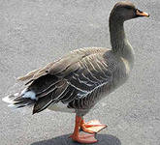 |  |  | Воздух
 |  |  | вода
Итог: Приспособленный организм - организм, состоящий из _________в, которые выполняют определенные _________ в данной среде о________я и поэтому имеют определенное с___________
2. Определение:
3.А.Выполняя задание по изучению3D модель животного, выясни, какую роль играют части конструкции:
1. Рассмотри его. Что представляет собой модель животного: плоскую модель (2D) или каркасную конструкцию из сочетающихся фигур (3D)? (подчеркни)
2. Возьми фольгу, оберни ею каркас крыла, брюшка.
Ответь на вопросы:
А.название животного _____________
Б. В какой среде обитает ваше животное?_______________
в. Что придает телу каркас? _____________________
г. Чем является фольга в данной конструкции _____________________
д.какую геометрическую фигуру напоминает крыло (брюшко)? ______________
е. Почему крыло имеет такую форму (брюшко)? _______________________
3.Б. Работая по алгоритму задания, выясни, сочетание каких геометрических фигур образована поверхность тела моделируемого животного.
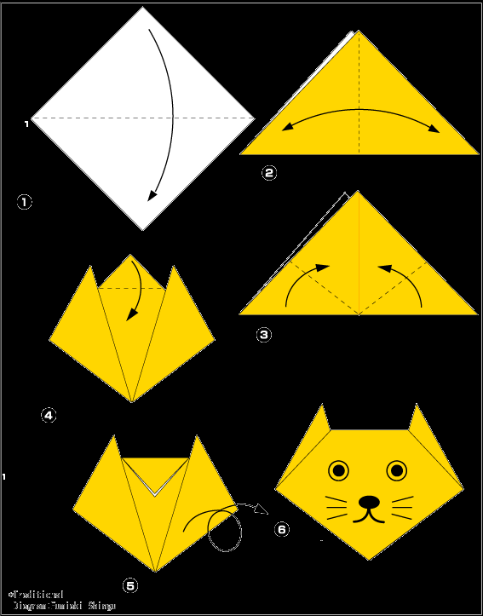 | 2.1. Собери фигурку
 | 2.2. Раздели поверхность ее тела на геометрические фигуры.
 | 2.3. Какие геометрические фигуры у вас получились?
 | 2.4. Напиши названия этих фигур:
 | 2.5. Второй вариант работы
 | фигуры

Итог (задание 2 и 3):
Организм, орган представляют собой к _____________ю, состоящую из
п ______________ и к______________, придающих телу определенную ф________, связанную с определенными функциями в окружающей среде. Поверхность тела представляет собой ________________ геометрических ______________, тоже выполняет определенную ___________.

4. «Форма тела и физические свойства».
Каждая среда обитания характеризуется множеством физическими свойствами – плотностью среды, звукопроводимостью, светопроводимостью и т.д. Тело организмы – обитателей сред должны обладать соответствующими этой среде физическими свойствами.
Рассмотрим на примере планктонного одноклеточного животного – радиолярии.
Изучим физическое свойство его тела - плавучесть.

4А. Обозначьте части тела на рисунке. Выясните, что они собой представляют.

 | № | строение | форма
 |  | Кремниевые лучи | цилиндры
 |  | Кремниевая капсула | шар
 |  | Отверстия в скелете | Окружности

4Б. Оцените плавучесть во всех трех опытах по трехбалльной шкале:
0 - либо тонет, либо не может погрузиться
1 – находится в воде, но, то погружается, то пытается всплыть
2 – плавучесть высокая, тело находится в одном слое воды.

№ опыта | конструкция | результат | оценивание
1 | Цельная капсула
2 | Облегченная капсула
3 | Сборная конструкция

Итог (задание 4): Среда обитания обладает определенными физическими свойствами. Особенности конструкции (теле) ___________ значение - обеспечивает ф_______________ е свойства тела. Физические свойства среды ________________ физическим свойствам тел. Сочетание форм имеет значение - увеличивает приспособленность к среде обитания.

